ASSUNTO:. INDICO PARA QUE O DEPARTAMENTO COMPETENTE REALIZE LIMPEZA NO PASSEIO PÚBLICO DA RUA PROFESSOR ARISTIDES GURJÃO, NA VILA DIAS.

DESPACHO

SALA DAS SESSÕES ____/____/_____

PRESIDENTE DA MESA

INDICAÇÃO Nº 558, DE 2015

SENHOR PRESIDENTE,
SENHORES VEREADORES,

INDICO ao Exmo Senhor Prefeito Municipal para que junto ao Departamento competente realize limpeza no passeio público da Rua Professor Aristides Gurjão, na Vila Dias.

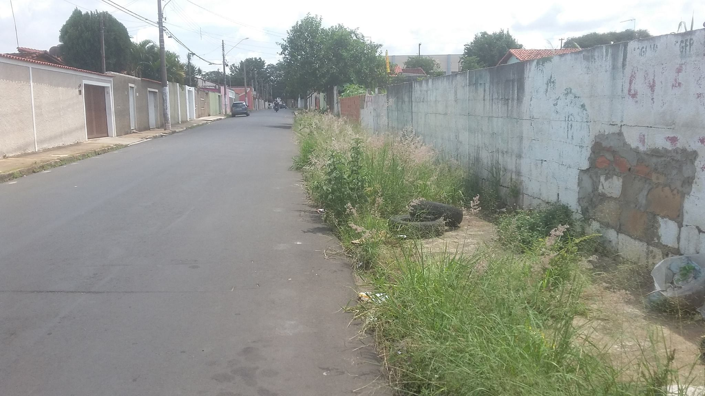

SALA DAS SESSÕES “VEREADOR SANTO RÓTOLLI”, aos 09 de dezembro de 2015

VEREADOR LUIS ROBERTO TAVARES

